**CECS CECS XXX：202X**

**中国工程建设协会标准**

**钢板（管）混凝土脱空缺陷中子**

**检测方法标准**

Standard for Neutron detection method of void defects in concrete-filled steel plate (tube) structures

**(征求意见稿)**

**2021 北 京**

**中国工程建设协会标准**

**钢板（管）混凝土脱空缺陷中子**

**检测方法标准**

Standard for Neutron detection method of void defects in concrete-filled steel plate (tube) structures

(征求意见稿)

**CECS XXXX：202X**

主编单位：

批准单位：中国工程建设标准化协会

施行日期：

XXXX出版社

202X年

**前 言**

根据中国工程建设标准化协会关于印发《2019年第一批协会标准制订、修订计划〉的通知》（建标协字[2019]012号）的要求，标准编制组经广泛调查研究，认真总结实践经验，参考有关国内标准和国外标准，并在广泛征求意见的基础上，编制了本标准。

本标准共分为5章和4个附录，主要内容包括总则、术语和符号、测量设备和辅助器具、钢板（管）混凝土现场检测、检测数据记录和检测报告、附录。

主编单位：

参编单位：

|  |  |  |  |  |
| --- | --- | --- | --- | --- |
| **主要起草人：** |  |  |  |  |
| **主要审查人：** |  |  |  |  |

**目 次**

1 总则 1

2 术语和符号 2

2.1 术语 2

2.2 符号 4

3 设备和辅助器具 5

3.1 设备 5

3.2 辅助器具 5

3.3 工作环境 5

3.4 贮存及运输环境 6

4 钢板（管）混凝土脱空现场检测 7

4.1 一般规定 7

4.2 钢板混凝土脱空检测方法 8

4.3 钢管混凝土脱空检测方法 8

4.4 结果分析 9

5 检测数据记录和检测报告 10

5.1 原始记录 10

5.2 检测报告 10

附录A 中子脱空检测校准方法 11

附录B 检测点标识示例 13

附录C 辐射安全 15

附录D 现场检测记录格式 16

本规程用词用语说明 18

引用标准名录 19

条文说明 20

**Contents**

1 General Provisions 1

2 Terms and Symbols 2

2.1 Terms 2

2.2 Symbols 4

3 Measuring Equipment and Assistive Devices 5

3.1 Measuring Equipment 5

3.2 Assistive Devices 5

3.3 Working Environment 5

3.4 Storage and Transport Environment 6

4 Testing Method for Void Defects of Steel Plate (Tube) Concrete Structure 7

4.1 General Requirements 7

4.2 Testing Method for Void Defects of Steel Plate Concrete Structure 8

4.3 Testing Method for Void Defects of Steel Tube Concrete Structure 8

4.4 Results Analysis 9

5 Test Records and Reports 10

5.1 Test Records 10

5.2 Test Reports 10

Appendix A Calibration for Void Measuring Instrument of Neutron Method 11

Appendix B Identification Example of Measuring points 13

Appendix C Radiation Safety 15

Appendix D On-site Inspection Record Format 16

**Explanation of Wording in This Specification** **18**

**List of Quoted Standards** **19**

Explanation of Provisions 20

1. 总则
   * 1. 为规范钢板（管）混凝土结构钢-混凝土结合面脱空缺陷的中子法检测工作，提高检测结果的可靠性，做到技术先进、安全适用，制定本标准。
     2. 本标准适用于中子法检测钢板（管）混凝土结构中钢-混凝土结合面脱空缺陷。
     3. 钢板（管）混凝土脱空缺陷中子法检测设备、辅助器具的安全使用、贮存、维护及运输条件除应符合本规程外，尚应符合国家现行有关标准的规定。
2. 术语和符号
   1. 术语
      1. 中子源 neutron source

能发射中子的装置或物质。

* + 1. 同位素中子源 isotope neutron source

利用放射性同位素衰变时放出的一定能量的射线去轰击某些靶物质，发生核反应而放出中子的装置。本标准中子源特指同位素中子源。

* + 1. 快中子 fast neutron

能量大于0.1 MeV的中子。

* + 1. 快中子慢化 moderation of fast neutron

中子源发射出的快中子进入被测材料，与被测材料中的轻元素（如氢、碳等）的原子碰撞时，中子的速度会被减慢，其能量逐渐损失的过程。

* + 1. 热中子 thermal neutron

能量范围在0.01eV和0.5eV之间的中子，由快中子慢化到中子的平均能量等于慢化介质的温度时得到。

* + 1. 中子法 neutron method

快中子穿透复合结构钢板（管）外壳，与内部灌装的混凝土材料相互作用后，被慢化为热中子，通过分析钢板（管）表面各测点处散射的热中子计数率变化，获得钢板（管）与混凝土材料结合面脱空距离的方法。

* + 1. 标准块 standard specimen

包括聚乙烯标准块和混凝土标准块，用于仪器标准计数修正。

* + 1. 计数率 count rate

单位时间内所测得的热中子计数，以“cpm（每分钟计数）”表示。

* + 1. 参考基准计数率 reference standard count

不同厚度的钢板（管）紧密覆盖在表面无脱空的混凝土表面时，热中子探测器检测到的热中子计数率。

* + 1. 实际基准计数率 actual standard count

在工程现场，获取不同厚度的钢板（管）与混凝土外表面紧密覆盖位置热中子探测器检测到的热中子计数率。

* + 1. 标准计数 standard count

中子脱空检测仪置于标准聚乙烯块表面测得的热中子计数。

* + 1. 钢板混凝土结构构件 steel plate concrete member

由内部核心混凝土和两侧或单侧外层受力钢板构成的结构，包括钢板混凝土剪力墙及单钢板混凝土结构楼板等。

* + 1. 钢管混凝土结构构件 concrete-filled steel tubular structure

作为主要受力的，由钢管内填充混凝土形成的钢管混凝土构件（截面可为圆形、矩形及多边形）。

* + 1. 混凝土脱空 concrete void

钢板（管）内壁未能与混凝土紧密形成整体，钢与混凝土脱离，存在空隙的现象。

* 1. 符号

|  |  |
| --- | --- |
| *D ——* | 钢管外径，单位mm。 |
| *t ——* | 钢板（管）厚度，单位mm。 |
| *N0——* | 参考基准计数。 |
| *N1……n——* | 实际基准计数。 |
| *n1——* | 仪器校准时新测取的标准计数。 |
| *n0——* | 仪器先前已测取的6个标准计数的平均值。 |
| *d——* | 脱空深度，单位mm。 |

1. 设备和辅助器具
   1. 设备

中子脱空检测设备主要由以下部分组成：

* + - 1. 中子源：镅-241-铍（241Am-Be）或锎-252 (252Cf)，并由双层不锈钢封焊的固体密封源。
      2. 热中子探测器和辅助电路：氦-3（3He）正比气体计数管或锂玻璃探测器和辅助电路。
      3. 电源：可充电电池组或干电池组，续航时间不小于8小时。
      4. 数据处理系统：脱空深度计算、脱空分析及脱空分布可视化处理系统。
      5. 无线信号传输与接收器：负责数据中心与主机的通信数据传输。
      6. 电磁吸附配件。

3.2 辅助器具

辅助器具为中子法检测过程中必要的器具，主要包括：

* + - 1. 聚乙烯标准块：由聚乙烯厚板制成（厚度不小于100mm，宽度和长度不小于200mm），用于仪器标准计数修正。
      2. 混凝土标准块：工程实际应用混凝土，截面不小于600*600mm，厚度不小于400mm。
      3. 温湿度计。
      4. 仪器包装运输箱。
      5. 个人辐射剂量计（含中子剂量）。
      6. 检测布点网格划分工具：画线和准直器具。

3.3 工作环境

检测设备应能在以下工作环境中正常工作：

* + - 1. 温度：-10℃~55℃；
      2. 相对湿度：≤90%；
      3. 气压：6.36×104 Pa~1.01×105 Pa。

3.4 贮存及运输环境

检测设备应在以下环境中贮存及运输：

* + - 1. 温度：-15℃~60℃；
      2. 相对湿度：≤90%；
      3. 气压：4.04×104 Pa~1.01×105 Pa；
      4. 环境中不存在易燃、易爆、易腐蚀、有毒有害等物质。

1. 钢板（管）混凝土脱空现场检测
   1. 一般规定
      1. 检测前准备工作

检测前应取得下列有关资料：

* + - 1. 工程名称和建设、设计、施工、委托单位；
      2. 结构或构件名称、施工图纸和钢板（管）混凝土设计要求；
      3. 待测区域钢板（管）厚度*t*（或者用超声测厚仪测量***t***）、钢管外径D；
      4. 混凝土种类、强度等级、浇筑时间；
      5. 构件设计施工图；
    1. 现场踏勘

应对待检工程现场进行踏勘，找出所有可能影响检测的因素，检测时避免不利因素的干扰。

* + 1. 检测条件
       1. 检测时的环境条件应满足3.3中子脱空测量仪的工作环境要求。
       2. 检测不应暴露在雨雪条件下，应避免暴雨和暴热等剧烈变化天气，工程待测区域钢板（管）的待测面应干燥、整洁。
       3. 待测工程混凝土浇筑时间不宜少于14天。
       4. 检测时，待测工程的钢板（管）周围10 m内应无较大振动，仪器周围5 m以内不应有其他放射源，3 m以内不应有影响仪器测量的非检测人员、含氢量高的物体等。
    2. 依据检测要求和测试操作条件，按照网格模式设置脱空缺陷检测的点位，检测网格一般按照200 $×$ 200mm布设，如有特殊需求可降低网格大小，布点宜避开劲肋位置；如果劲肋钢板厚度大于10 mm，深度大于100 mm、宽度大于200 mm时，应以劲肋为中心在劲肋两侧单独布点。
    3. 根据附录A对中子脱空检测仪器进行校准。
  1. 钢板混凝土脱空检测方法
     1. 根据待测工程现场踏勘，制定检测方案。将待测工程进行分区；应在构件上均匀布置测区，在各测区内布置检测网格，并在电脑端软件进行检测网格布点建模。浇筑孔周围以浇筑孔为中心单独布置检测网格。
     2. 根据钢板厚度设置仪器参数；基于混凝土标准块进行脱空深度计算标准曲线修正。
     3. 检测点标识。在检测之前，按照本规程附录B，按适当的网格模式对待测区域进行检测点标识，逐行进行检测，对X轴、Y轴方向分别编号，并详细记录，确保测量结果与检测点一一对应。
     4. 现场检测应按下列规定执行：
        1. 按网格轴向顺序和规划检测路线对各测点进行检测。每个检测点应重复检测3次，中子计数率相对标准偏差不大于2 %为有效数据，结果取有效数据的平均值。
        2. 检测过程中，当发现检测点的表面状况异常时，应详细记录。
        3. 当测量数据不稳定，出现较大波动或随机变化时，应进行重复测量，若仍为无效数据，则放弃该点位的检测或调整检测点位置，并做好记录。
        4. 检测时应使中子脱空设备垂直于钢板待测区域表面，检测过程中防止待测构件和检测设备移动或振动。
        5. 对不同的检测点，应使检测探头方向与布点网格轴向方向保持一致。
        6. 一个区域全部检测点测量结束后，对数据进行存储备份。
     5. 检测点与浇筑孔的距离不应小于400 mm。
  2. 钢管混凝土脱空检测方法
     1. 根据待测工程现场踏勘，制定检测方案。根据浇灌时间顺序，将待测钢管混凝土构件进行区域划分；各区域相对连接完整，在各区域内布置检测网格，并在电脑端软件进行检测网格布点建模；钢管混凝土构件端部检测网格宜以钢材接缝为中心对称均匀布置。
     2. 仪器参数设置和检测系数修正应符合下列规定：根据钢管壁厚设置中子脱空检测仪器参数，圆钢管采用同半径弧的中子脱空检测设备；基于混凝土标准块进行脱空深度计算标准曲线修正。
     3. 检测点标识。在正式检测之前，参照本规程附录B，按适当的网格模式对待测的区域进行检测点标识，逐行进行检测，对X轴、Y轴方向分别编号，并详细记录，确保测量结果与检测点一一对应。
     4. 现场检测应按下列规定执行：
        1. 检测时中子脱空检测设备应垂直于钢管待测区域表面，检测过程中应防止待测构件和检测设备移动或振动。
        2. 对不同的检测点，应使检测探头方向与布点网格轴向方向保持一致。
        3. 按网格周向和轴向顺序对各测点进行检测。每个检测点应重复检测3次，测量相对标准偏差不大于2%，结果取平均值。
        4. 检测过程中，当发现检测点的表面状况异常时，应详细记录。
        5. 当测量数据不稳定，出现较大波动或随机变化时，应进行复测，若仍为无效数据，则放弃该点位的检测或调整检测点相对位置，并做好记录。
        6. 一个区域全部检测点位测量结束后，对数据进行存储备份。
     5. 钢管端部检测时，检测点与相邻结构的距离不应小于400 mm。
  3. 结果分析
     1. 如果非脱空缺陷易发部位检测点的计数率与周围临近测点脱空平均计数率差异超过2%，应进行合理性分析，判定是否为有效数据；若超过3%，应重新进行检测。
     2. 结果分析
        1. 确定脱空区域，绘制脱空分布平面图；
        2. 统计脱空区域面积占总检测区域面积的百分比例。

1. 检测数据记录和检测报告
   1. 原始记录
      1. 原始数据应确保完整可靠，按照现场检测过程的实际情况详细记录检测有关信息和数据。
      2. 原始记录至少应包括以下内容：
         1. 检测对象：工程名称、地点、测量位置、检测编号。
         2. 环境情况：检测日期、时间、温度、湿度，天气状况，以及检测期间温度波动情况；周围其他放射源情况。
         3. 检测设备和人员：测量仪名称、型号、编号、生产厂家；检测人员和校核人员姓名。
         4. 测量当日仪器标准计数，并注明仪器前次标准计数。
   2. 检测报告

**5.2.1** 检测报告应用词规范、文字简练、结论明确 ，对于容易混淆的术语和概念应以文字解释或图例、图像说明。  
**5.2.2** 检测报告的编制除应符合现行国家标准《混凝土结构现场检测技术标准》GB/T 50784的有关规定外，检测报告尚应包含以下内容：

* + - 1. 检测设备的性能参数及检测时检测设备系统的设定参数；
      2. 检测构件的外观质量情况、检测时的天气、环境温度、相对湿度等气候情况以及检测构件周边环境情况等；
      3. 检测点位示意图；
      4. 脱空分布平面图；
      5. 现场检测照片。

1. 中子脱空检测校准方法

A.0.1 一般规定

1 技术要求

a）在测试前以及在测试过程中对仪器是否处于正常状态产生怀疑时，都应检测仪器标准计数。标准计数检验合格后仪器方可使用。

b）每次检测标准计数采用的方式和检测条件应相同，并符合仪器使用的有关要求。

c）测量标准计数时，应使用聚乙烯标准块。

d）标准块表面和仪器底面应干燥、无油垢、尘土，两者应有良好的接触。

2 环境要求

a）进行标准计数测量时，仪器周围10 m以内不应有其他放射源，3 m以内不应有影响仪器测量的物体。

b）当室内外温差较大时，仪器由室内拿到现场时应在现场放置15min后再进行标准计数测量。如测试环境温度骤变，宜在现场测试过程中适当增加标准计数测量次数。

c）进行标准计数测量时，测量人员应与仪器保持1.5 m以上距离。

3 记录要求

应完整记录和保留仪器标准计数测量的相关资料，包括时间、地点、条件和环境等。

A.0.2 标准计数检验

1 选择手动单次测量方法，进行标准计数的测取和检验。

2 标准计数检验方法

a）当仪器有测取和存储过合格的标准计数时，按公式（A.0.2-1）检验标准计数是否合格：

|*n*1-*n*0| ≤ 2.0 （A.0.2-1）

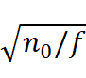

式中：

*n*1——仪器新测取的标准计数；

*n*0——仪器先前已测取的6个标准计数的平均值；

*f*——预置比例因子，一般取1。

b）当仪器还没有测取和存储过合格的标准计数，或者其测量地区环境放射性本底与先前测量地区有所不同时，应先重新测取和输入6个标准计数并取平均值，再按A.0.2-1对仪器新测取的标准计数进行检验。

当第一次检验不合格时，可再次测取检验。期间可保持仪器开机继续稳定一段时间，并按A.0.1的规定检查标准计数测取条件。如不符合，应及时纠正后再继续测取检验。如多次测取检验仍不合格，则认为仪器不能正常工作。

1. 检测点标识示例

B.0.1 钢板混凝土结构检测布点标识示例图。

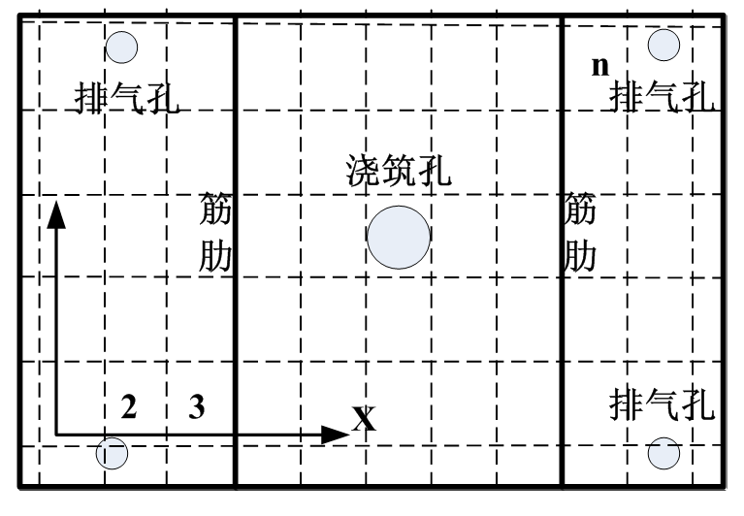

图1 钢板混凝土结构检测布点标识示意图

B.0.2 钢管混凝土结构检测布点标识示例图。

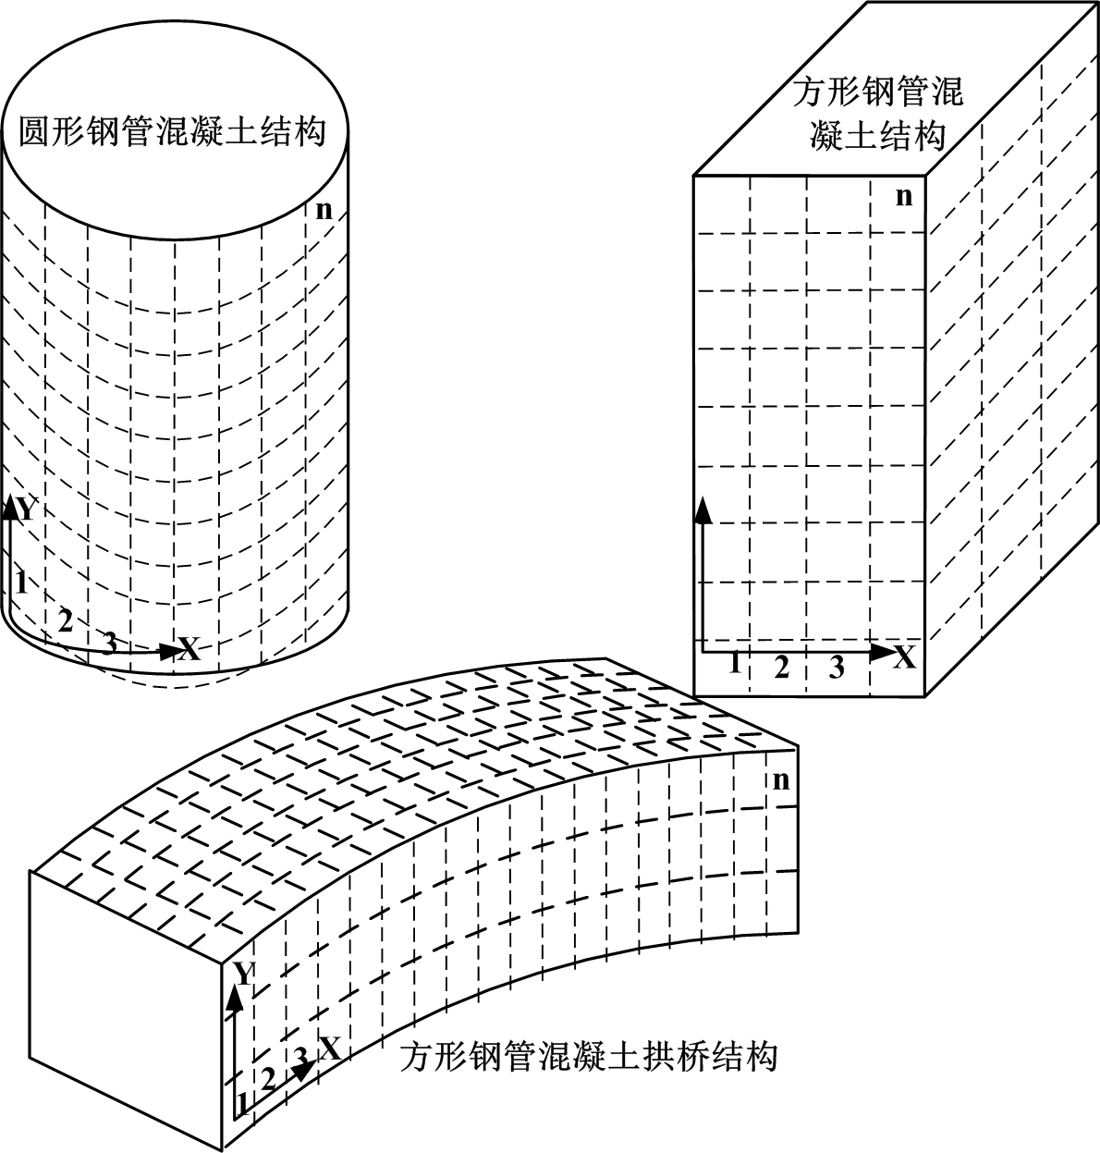

图2 钢管混凝土结构检测布点标识示意图

附录C 辐射安全

1 凡使用中子脱空检测仪的单位应取得生态环境主管部门颁发的“辐射安全许可证”，检测工作人员必须经辐射安全与防护培训，并取得合格证，持证上岗。

2 由专业人员负责仪器的使用、维护保养和保管，严禁拆装仪器内置放射源。

3 仪器工作时，应在仪器工作地点3 m范围设置明显电离辐射标识，无关人员应距离3 m以外。

4在非工作期间，应将中子脱空检测仪装箱上锁，放于符合辐射安全规定的专门场所，并由专人保管。

5在使用仪器时，仪器操作人员必须佩戴个人剂量计，个人剂量计每季度经有CMA资质单位检测，建立个人辐射剂量档案；每组人员佩戴一台个人剂量报警仪。

6 按照《含密封源仪表的卫生防护标准》GBZ 125执行相关辐射安全管理；每隔6个月对仪器进行辐射水平检测，检测结果不符合要求的仪器不得再投入使用。

7 所有辐射安全要求除应符合本规程外，尚应符合国家现行有关标准的规定。

附录D 现场检测记录格式

中子脱空检测现场记录表（一）

共 页 第 页

|  |  |  |  |  |
| --- | --- | --- | --- | --- |
| 工程基本信息 | | | | |
| 项目名称 |  | 检测编号 |  |
| 建设单位 |  | 建设地点 |  |
| 项目类型 | 钢板混凝土结构 □ 钢管混凝土结构 □ | | | |
| 结构参数 | 钢板（管） 厚度*t*: mm 钢管外径*D*： mm | | | |
| 测量位置区域 |  | | | |
| 检测条件信息 | | | | |
| 监测时间 | 年 月 日 ： ～ ： | 仪器名称 |  |
| 天气状况 |  | 仪器型号和编号 |  |
| 环境温度 | ～ ℃ | 生产厂家 |  |
| 相对湿度 | ～ ％ | 出厂日期 |  |
| 其他放射源 | 有 □ 类型和活度： 无□ | | |
| 1、布点记录图。  2、用草图、标记或照相等方式描述并定位存在脱空的位置，以及无检测条件的位置。 | | | |

注：本表格由现场监测机构根据现场情况填写，对内容负责，并按有关规定存档

中子脱空检测现场记录表（二）

共 页 第 页

|  |  |  |  |
| --- | --- | --- | --- |
| 项目名称 |  | 检测编号 |  |
| 标准计数 |  | | |
| 检测结果 | | | |
| 序号 | 结果 | 序号 | 结果 |
|  |  |  |  |
|  |  |  |  |
|  |  |  |  |
|  |  |  |  |
|  |  |  |  |
|  |  |  |  |
|  |  |  |  |
|  |  |  |  |
|  |  |  |  |
|  |  |  |  |

注：结果栏填写检测点位的热中子计数。

本规程用词用语说明

1 为便于在执行本规程条文时区别对待，对要求严格程度不同的用词说明如下：

1）表示很严格，非这样做不可的：

正面词采用“必须”，反面词采用“严禁”；

2）表示严格，在正常情况下均应这样做的：

正面词采用“应”，反面词采用“不应”或“不得”；

3）表示允许稍有选择，在条件许可时首先应这样做的：

正面词采用“宜”，反面词采用“不宜”；

4）表示有选择，在一定条件下可以这样做的，采用“可”。

2 条文中指明应按其他有关标准执行的写法为：“应符合……的规定”或“应按……执行”。

引用标准名录

下列文件对于本文件的应用是必不可少的。凡是注日期的引用文件，仅注日期的版本适用于本文件。凡是不注日期的引用文件，其最新版本（包括所有的修改单）适用于本文件。

1. 《中子辐射防护屏蔽设计原则和选择适用材料的考虑》ISO 14152-2001
2. 《用于中子辐射防护的剂量转换系数》GBZ/T 202-2007
3. 《核科学技术术语 辐射防护与辐射源安全》GB/T 4960.5-1996
4. 《电离辐射防护与辐射源安全基本标准》GB 18871-2002
5. 《含密封源仪表的放射卫生防护要求》GBZ 125-2009
6. 《安装在设备上的同位素仪表的辐射安全性能要求》GB 14052-1993
7. 《钢管混凝土结构技术规范》GB 50936-2014
8. 《混凝土结构现场检测技术标准》GB/T 50784
9. 《核电站钢板混凝土结构技术标准》GBT 51340-2018
10. 《钢管混凝土结构技术规程》CECS 28：2012
11. 《超声法检测混凝土缺陷技术规程》CECS 21：2000
12. 《核子水分-密度仪现场测试规程》SL 275-2014
13. 《含密封源仪表的卫生防护标准》GBZ 125-2002
14. 《密封放射源一般要求和分级》GB 4075
15. 《放射性物质安全运输规程》GB 11806
16. 《安装在设备上的同位素仪表的辐射安全性能要求》GB 14052
17. 《电离辐射防护与辐射源安全基本标准》GB18871
18. 《基于危险指数的放射源分类》GBZ/T 208
19. 《通用计量术语及定义》JJF 1001-2011

**中国工程建设协会标准**

**钢板（管）混凝土脱空缺陷中子**

**检测方法标准**

CECS：XXX-202X

**条文说明**

**目 次**

1 总则 22

3 测量设备和辅助器具 24

4 钢板（管）混凝土脱空检测方法 25

**4.1 一般规定** 25

**4.2 钢板混凝土组合构件测试方法** 26

**4.3 钢管混凝土组合构件测试方法** 26

**4.4 数据处理及分析** 27

5 检测记录和报告 28

**1 总则**

**1.0.1** 现代大型水电工程、桥梁与隧道工程，以及城市超高层建筑中，常会有混凝土需要用钢结构作里衬或复合受力结构，一般为有压隧道或管洞、大型交通沉管结构，钢管混凝土结构等。对于层状或者复合结构，不同层面、结构间良好的粘结对于保证结构的力学性能具有极其重要的意义。由于施工中无法避免的一些工艺问题和现场工况限制，使浇筑质量受到影响导致混凝土难以充填密实，存在空洞，特别是在钢与混凝土的结合面容易产生脱空缺陷。这些脱空和空洞缺陷是工程在寿命期内安全服役的巨大隐患，将会严重威胁工程的运行安全。

目前，国内建设行业关于钢-混凝土结构脱空缺陷的规定较少。国内建设行业作为标准执行的钢管混凝土缺陷检测的依据是由中国工程建设标准化协会发布的《超声法检测混凝土缺陷技术规程》(CECS 21：2000)，其中的第十章提到了钢管混凝土缺陷检测的超声法，这是国内最早规定的脱空缺陷检测方法。另外，《钢管混凝土技术规程》(CECS 28：2012)中，也对钢管内混凝土浇筑质量提出了敲击法检测的规定，并规定了检测构件的比例。上述2项标准对各单位的实际工作发挥了重要的指导作用。但是CECS 21：2000标准仅是对钢管混凝土缺陷的检测进行了阐述，并没有详细规定具体的缺陷大小确定方法。该标准明确提出其适用范围为：仅适用于管壁与混凝土胶结良好的钢管混凝土缺陷检测。对于钢管壁脱空的情况则适用性不足，并缺少工程实践经验。该规程对钢管混凝土缺陷检测的测试方法和分析判断的规定也较为粗略，在实际应用中可操作性不强，检测人员不能有效地判定和区分缺陷是否属于钢管脱空。CECS 28：2012采用敲击法进行脱空检测，其可靠性差、准确率低，会造成误打浆孔而破坏钢板（管）结构和原有强度，对结构的整体性、安全性造成不利影响。

对钢管壁与混凝土脱空部位或内部存在孔洞等缺陷进行科学、高效、准确的检测，提出有效处理方法，确保钢管与混凝土整体受力，使之成为真正有效的组合结构材料，对确保钢管混凝土结构达到设计要求就显得非常重要。

目前，国内相关技术标准中，对于钢管混凝土的脱空检测多采用超声波方法。但实践表明，采用超声波检测脱空具有较大缺陷。其原因在于钢管表面接受的超声波初始信号，往往是沿钢管壁传播的。因此，超声检测对钢板（管）表面光洁度要求高，适用性不足。

近年来对基于冲击弹性波的钢混凝土结构脱空检测技术也进行了有益的探索，在实践中也发挥了重要作用。但是冲击弹性波是一种体波，波前以球面的形式向外扩散。当冲击点靠近弹性体边界，边界回波会对检测结果产生较大干扰。现代大型钢构件本身存在边界，构件之间的连接以及大量存在的加筋、铆钉等结构，较大程度上限制了该方法的应用。

工程上采用X射线、γ射线等方法进行脱空检测时，因混凝土上通常覆有厚钢板，且只能在单面进行检测，X射线的穿透力较弱，采用高强度γ射线存在辐射防护困难，局限性较大。

实际工程中还要兼顾经济效益，需要在日常维护期间内完成脱空缺陷的检测与处理，因此，需要一种有效的无损、快速、定量地脱空缺陷检测技术。

综合分析比较，现阶段中子法提供了一种无损、高效、半定量的探测钢板（管）混凝土脱空缺陷的方法。该方法是基于快中子慢化原理，中子源能发射快中子辐射，快中子与被测介质的原子核发生非弹性碰撞形成慢中子和热中子，并云集在中子源周围，热中子可被热中子探测器所探测。

利用快中子慢化原理，采用中子源发射出的快中子穿过钢板与钢板下混凝土材料相互作用，从而被慢化减速产生热中子，由热中子探测器测得。当钢板下混凝土沿平面和深度方向上充填分布不均匀，即存在脱空缺陷时，在相应部位测点上热中子分布就会出现异常。当钢板（管）与混凝土紧密结合时，由于混凝土距离中子源较近，到达混凝土表面的中子注量率较高；当钢板（管）与混凝土具有较大脱空时，由于混凝土距离中子源较远，到达混凝土表面的中子注量率就较低。 根据检测面上各测点处热中子探测器测取的热中子计数率大小、变化和分布规律，与标定的标准曲线建立对应关系，即可检测得出钢板（管）混凝土的脱空缺陷。

**1.0.2** 本规程适用范围是新建和既有钢板（管）混凝土结构中脱空缺陷的检测。

**1.0.3** 本规程总结了近年来我国钢板（管）混凝土结构质量管理的研究成果，中子脱空缺陷检测的应用实践经验，参考了国内外相关标准。

**3 测量设备和辅助器具**

3.1 测量设备

本条规定了中子脱空测量仪的组成和具体功能要求。

3.2 辅助器具

本条对辅助器具特别是用于仪器标准计数修正的标准块进行了具体规定，同时规定了辅助器具的要求。

**4 钢板（管）混凝土脱空现场检测**

4.1 一般规定



**4.1.2 现场踏勘**

检测时待检区域环境情况如支吊架、内部或外部附件、设备振动、待检区域钢板（管）表面干湿度和平整光洁程度等构件外观情况，会对中子传播和慢化规律造成影响，不利于检测结果的准确性，所以做了相关规定。

**4.1.3 检测条件**

雨（雪）天气、暴雨和暴热等剧烈变化天气，空气中含水量会剧烈变化从而对空间散射的热中子造成影响，会降低中子脱空检测仪计数准确性。工程待测区域钢板（板）的待测面潮湿、水份分布不均匀也会影响脱空检测的结果。因此规定不应暴露在雨雪条件下进行检测，避免暴雨和暴热等剧烈变化天气，工程待测区域钢板（管）的待测面应保持干燥。

根据现有工程研究成果，钢-混凝土出现脱空的阶段可分为初期(从混凝土开始浇筑至终凝)、早期(混凝土终凝至14天左右)和长期(运营期)三个阶段。在初期阶段，新灌混凝土的泌水和沉缩；在早期阶段，混凝土水化硬化过程的化学收缩、自收缩以及混凝土早期凝结硬化过程中水化热引起的冷缩是脱空的主要原因。其中对脱空高度影响最大的是新拌混凝土的泌水量。因此，必须尽可能减少钢管与混凝土之间的脱空。规定内部混凝土浇灌完成时间不少于14天，可以将初期和早期的脱空一次检测，在运营期前解决工程安全隐患。

测量时，周围环境工况、振动、其他中子源和含氢量高的物体会对仪器检测造成影响，因此做了相应规定。

**4.1.4** 当加筋板厚度大于10mm，深度大于100mm，宽度大于200mm时，因钢板和混凝土含氢量差异较大，会对检测结果造成影响，所以需要以筋板为中心在筋肋两侧单独布点。

4.2 钢板混凝土脱空检测方法

**4.2.1** 钢板混凝土构件结构一般由单独格舱构成，浇筑孔会高出检测平面30-60 mm，直径一般250 mm以上，混凝土会灌满浇筑孔，检测时还属于施工阶段，浇筑孔未去除，会对旁边点位检测造成影响，因此需要单独模型进行脱空深度分析。所以规定浇筑孔为中心单独布置检测网格。

**4.2.2** 每个检测点重复检测3次时，中子计数率相对标准偏差不大于2 %为有效数据，最后结果取平均值。中子脱空测量仪的探头是圆柱状探测器，安装时有固定方向和位置，方向变化检测结果也会有变化，为了保持探头接收信号的一致性规定对不同的检测点，应使仪器探头方向与布点网格轴向的方向保持一致。

**4.2.3** 浇筑孔会高出检测平面30-60 mmm，直径一般250 mm以上，混凝土会灌满浇筑孔，检测时还属于施工阶段，浇筑孔未去除，会对旁边点位检测造成影响。规定检测时与浇筑孔距离不少于40 cm。

4.3 钢管混凝土脱空检测方法

**4.3.2** 钢管混凝土构件分圆形管和方形管。圆形钢管需要采用同半径弧底中子脱空测量仪，才能保证仪器跟检测面良好接触。

**4.3.4** 每个检测点应重复检测3次，中子计数率相对标准偏差不大于2 %为有效数据，最后结果取平均值。中子脱空测量仪的探头是圆柱状探测器，安装时有固定方向和位置，方向变化检测结果也会有变化，为了保持探头接收信号的一致性规定对不同的检测点，应尽量使仪器探头方向与布点网格轴向的方向保持一致。

**4.3.5** 若钢管端部2节钢管连接结构对检测结果造成影响时，检测时与旁边结构的距离应不少于40 cm。距端部40 cm范围内需单独建立检测模型，单独布点进行脱空检测。

4.4 数据分析

对果非脱空缺陷易发部位检测点的计数率有效性分析做了规定，提高数据准确性。

规定了结果分析的内容和形式。

**5 检测数据记录和检测报告**

对现场检测记录和检测报告内容进行了进行规范，避免不同检测单位使用的检测记录表信息和检测报告内容出现核心内容差异。